**LEGYÉL TE IS HONVÉD ALTISZT VÁLASZD A BÁTRAK ÚTJÁT!**

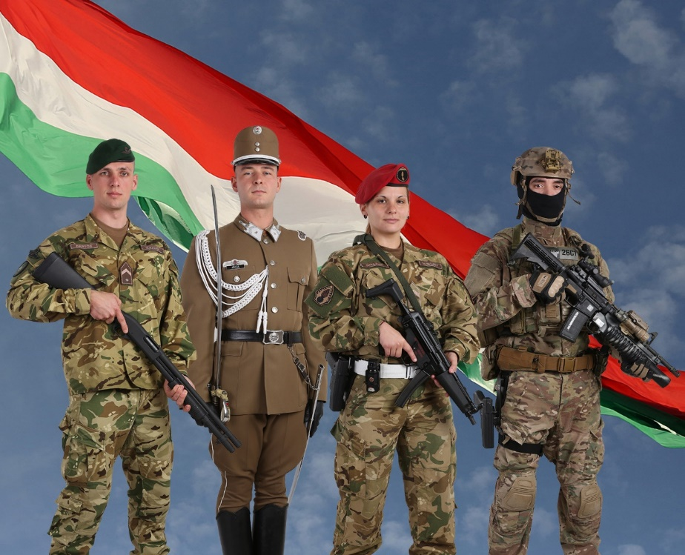

**Acélkocka Altisztképzési Rendszer!**

A Magyar Honvédségben 2019 szeptemberétől egy olyan új tanfolyamrendszerű Altisztképzés veszi kezdetét „Acélkocka” Altisztképzési Rendszer néven, amely egy életre szóló karrier lehetőségét is magában hordozza.

Az „Acélkocka” Altisztképzési Rendszer több mint tanfolyamrendszerű képzés, ez a program egy szisztematikusan egymásra épülő teljesítmény és tudás orientált képzési rendszer, amely a folyamatos fejlődés lehetőségével párhuzamosan, az életre szóló karrier lehetőségét is magában foglalja.

**Bemeneti követelmények a képzésre a polgári életből jelentkezők részére:**

- Betöltött 18. életév;

- Legalább érettségi bizonyítvány, vagy annak folyó tanévben való megszerzése.

- Egészségügyi, pszichikai és fizikai alkalmasság;

- Büntetlen előélet;

Előny:

* B” kategóriás jogosítvány (Feltétel egyes képzések esetén, mint például szerelő, harckocsizó; logisztika stb.).
* Idegen nyelv ismerete nem bemeneti követelmény a képzésre. Azonban a nyelvtudás a katonai életpálya szerves részét képezi. A Magyar Honvédség lehetőséget biztosít altisztek tekintetében is a nyelvtanunásra. Bizonyos szakterületek tekintetében, mint például a repülő műszaki szakirány, a beosztás betöltésének feltétele az angol nyelvtudás.

**A 2019-2020 TANÉVBEN TERVEZETT ALTISZTI SZAKIRÁNYOK**

|  |  |
| --- | --- |
| **Ágazat** | **Szakirány** |
| Szerelő | páncélos- és gépjármű szerelő |
| műszaki gépszerelő |
| Műszerész | fegyverműszerész |
| páncéltörő rakétaműszerész |
| Állami légijármű szerelő |  |
| Állami lég jármű műszerész |  |
| Katonai Informatikai Rendszerüzemeltető |  |
| Repülésbiztosító |  |
| Speciális felderítő ágazat | elektronikai hadviselés |
| Speciális felderítő ágazat | rádió felderítés |
| Vegyivédelem védelem |  |
| Légvédelmi rakéta és tüzér |  |
| Katonai pénzügy |  |
| Általános lövész |  |
| Általános tüzér |  |
| Műszaki |  |
| Harckocsizó |  |
| Díszelgő |  |
| Katonai rendész |  |
| Általános híradó |  |
| Logisztika |  |
| Lokátor |  |
| Felderítő |  |
| Felderítő | Különleges műveleti |
| Ügyvitel |  |

**Miből áll a képzés?**

* A tanfolyamrendszerű képzés időtartama egy év, amely áll egy öt hetes katonai alapkiképzésből, egy 18 hetes altiszti alaptanfolyamból, valamint egy 20-24 hetes szakmai felkészítésből.

**A bevonulás tervezett időpontja az alapkiképzés megkezdésére Szentendre helyőrségbe 2019. július közepe, ez azt jelenti ekkorra már, mint egészségügyileg, mentálisan és fizikailag is alkalmas vagy.**

**De hogyan jutsz el idáig?**

Először jelentkezned kell a lakóhelyed szerinti illetékes toborzó irodában, de ha nem egyezik az állandó és tartózkodási lakcímed, akkor sem kell aggódni: a katonai toborzók mindig és mindenhol készségesen állnak rendelkezésedre.

Hol is találhatóak ezek az irodák? <http://www.hadkiegeszites.hu/kozerdeku_adatok/kapcsolat>

[TOBORZÓ IRODÁK ELÉRHETŐSÉGEI](http://www.hadkiegeszites.honvedseg.hu/hknyp/toborzoirodak)menüpont alatt mindenki megtalálhatja a hozzá legközelebb eső megfelelő információkkal rendelkező szakembert.

Ha jelentkezni szeretnél, ne hagyd otthon szüleidet vagy barátaidat sem, hiszen a jelentkezésnek nincs felső korhatára csak legyél egészséges és elhivatott.

**Ha idáig eljutottál, már biztosan kitartó vagy!**

De mit is jelent egészségügyileg, mentálisan és fizikailag is alkalmas?

**Egészségi alkalmasság vizsgálat:**

Alkalmasság-vizsgálati szakorvosi vizsgálatok:szemészet, fogászat, fül-orr-gégészet, belgyógyászati, sebészeti és mozgásszervi, ideggyógyászati, EKG;

Alkalmasság-vizsgálati laboratóriumi vizsgálatok: klinikai (teljes vérkép és vizelet, vércukor, máj enzimek stb.), a Humán Immundeficiencia Vírus (HIV), a hepatitis B és C vírus, vérbaj (lues) vizsgálata, mintavétel kábítószerszűréshez;

Leletek: 1 hónapnál nem régebbi háziorvosi tájékoztató, 1 éven belüli negatív mellkas röntgen lelet, nők esetében 3 hónapon belüli tapintásos nőgyógyászati és 1 éven belüli citológiai lelet;

Okmányok: Társadalombiztosítási Azonosító Jel (TAJ kártya), személyigazolvány, lakcímkártya;

**Pszichológiai alkalmasság vizsgálat:**

* + Személyiségi teszt,
  + IQ teszt (értelmi szint mérése),
  + szenzomotoros és percepciós teljesítmény (pl. tér tájékozódás, monotónia tűrés) mérése,

Az egyes pszichikai funkciócsoportok vizsgálata és értékelése tesztvizsgálatokkal, kérdőívekkel, pszichológiai műszerek alkalmazásával és célzott beszélgetéssel történik.

A tesztek kiértékelését követően négyszemközt katonai pályaorientációs és személyes elbeszélgetés egy pszichológussal.

**Fizikai alkalmasság vizsgálat:**

A felmérendő mozgásformák: 3200 m síkfutás, fekvőtámasz, felülés!

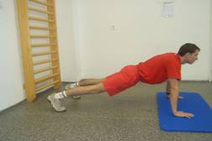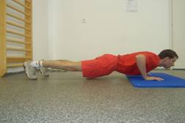

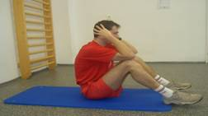

A mozgásformák, valamint az ismétlésszámok, nemenként és életkoronként eltérőek! (Kérdezd a toborzó szakembert, neked mit kell teljesítened)

**Most már mindent tudsz arról, milyen út vezet az Altiszti Akadémiáig, hogy átléphesd annak kapuját, ahol egy életre szóló karrier és kaland vár!**

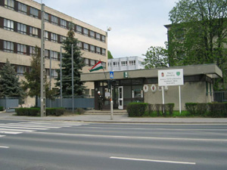 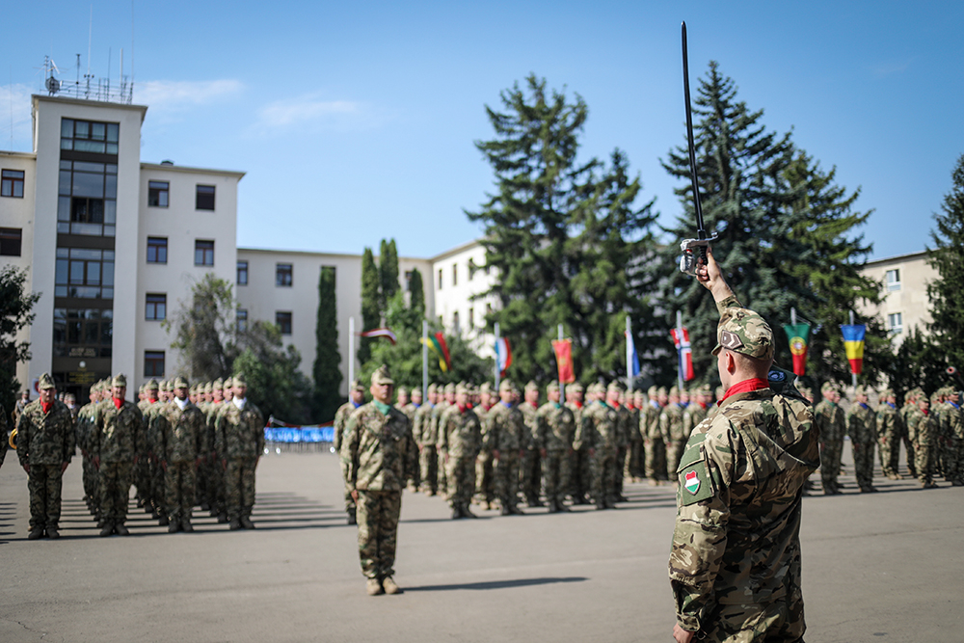

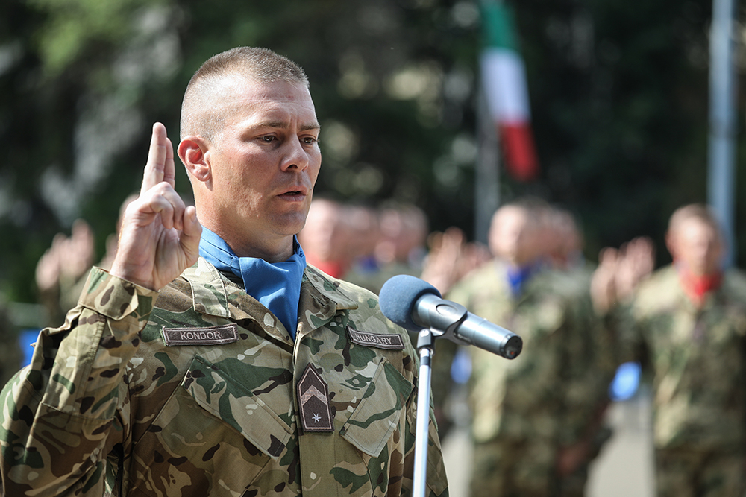

**Ha felvételt nyertél az altisztképzésre a következőket biztosítja számodra a Magyar Honvédség.**

* **Már a tanulmányok alatt is havi jövedelem nettó: 170000Ft.**

Ez azt jelenti a bevonulásod pillanatától fizetést kapsz, amely összeg a szolgálatot teljesítő érettségizett közkatona fizetése.

* **Előképzettségnek vagy érdeklődésnek megfelelő karrier lehetőség.**

Ez azt jelenti, hogy a tervezett és az általad kiválasztott szakra bátran jelentkezhetsz, csak rajtad és az oktatás ideje alatt nyújtott képességeiden és teljesítményeden múlik, hogy eléred e majd a célod.

**Mivé és kivé akarsz válni?**

Ha olyan szakmával (pl. informatikus), végzettséggel rendelkezel az érettségid mellett, amire a Magyar Honvédségnek szüksége van, akkor a következő módon kerülhetsz a képzési rendszerünkbe.



Ha megmérettettél, kitartásoddal, akaratoddal és a megszerzett tudásoddal felvértezve bebizonyítottad, hogy közöttünk van a helyed, első altiszti beosztásba helyez a Magyar Honvédség, akkor szeretteid, valamint egy egész ország előtt esküt teszel 2020. júliusban.

**Biztos munkahely és illetmény a Magyar Honvédség hivatásos állományú tagjaként.**

Ez azt jelenti, hogy őrmesterkent a választott szakterületen, - ha arra alkalmasnak találtattál - megkezded pályafutásod és karriered építését. Alapilletményed ekkor már a 2018 –as évnek megfelelő nettó: 190000 Ft. Ezen felül a Magyar Honvédség által nyújtott egyéb juttatások is várnak.

* **Állandó képzések itthon és külföldön.**

Ez azt jelenti, hogy csak rajtad múlik, mit tervezel mi az a cél, amit altisztként el tudsz, vagy akarsz érni.

* **Missziós szolgálat vállalásának lehetősége a világ több pontján.**

**Egy jó csapat és sok – sok kihívás vár rád!**